
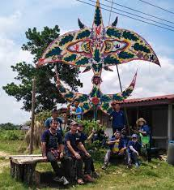
ฐานข้อมูลกลุ่มอาชีพ
และภูมิปัญญาท้องถิ่น

โดย
งานพัฒนาชุมชน สำนักปลัด
องค์การบริหารส่วนตำบลเนินงาม
อำเภอรามัน จังหวัดยะลา

-1-
รัฐธรรมนูญแห่งราชอาณาจักรไทย พุทธศักราช 2560 มาตรา 57 รัฐต้อง
(1) อนุรักษ์ฟื้นฟู ส่งเสริมภูมิปัญญาท้องถิ่นและ ศิลปะ วัฒนธรรม ขนบธรรมเนียม และจารีตประเพณีอันดีงามของท้องถิ่นและของชาติ และจัดให้มีพื้นที่สาธารณะสำหรับกิจกรรม ที่เกี่ยวข้อง รวมทั้งส่งเสริมและสนับสนุนให้ประชาชน ชุมชน และองค์กรปกครองส่วนท้องถิ่น ได้ใช้สิทธิและมีส่วนร่วมในการดำเนินการด้วย(2) อนุรักษ์คุ้มครอง บำรุงรักษาฟื้นฟูบริหารจัดการ และใช้หรือจัดให้มีการ ใช้ประโยชน์จากทรัพยากรธรรมชาติ สิ่งแวดล้อม และความหลากหลายทางชีวภาพให้เกิดประโยชน์ อย่างสมดุลและยั่งยืน โดยต้องให้ประชาชนและชุมชนในท้องถิ่นที่เกี่ยวข้องมีส่วนร่วมดำเนินการ และได้รับประโยชน์จากการดำเนินการดังกล่าวด้วยตามที่กฎหมายบัญญัติ
กองการศึกษา ศาสนา และวัฒนธรรม องค์การบริหารส่วนตำบลเนินงาม ได้เล็งเห็นความสำคัญของภูมิปัญญาท้องถิ่น จึงได้จัดทำการสำรวจฐานข้อมูลภูมิปัญญาท้องถิ่น ปราชญ์ชาวบ้าน หรือปราชญ์ท้องถิ่นเพื่อให้ข้อมูลภูมิปัญญาท้องถิ่น ปราชญ์ชาวบ้าน หรือปราชญ์ท้องถิ่น เพื่อสืบสานและอนุรักษ์ภูมิปัญญาท้องถิ่นที่สำคัญและมีประโยชน์ไว้ไม่ให้สูญหายไปจากชุมชน
ภูมิปัญญาท้องถิ่น เป็นคำที่มีความหมายเช่นเดียวกับคำว่าภูมิปัญญาท้องถิ่นและภูมิปัญญาไทย เป็นองค์ความรู้ที่มีอยู่ในท้องถิ่นซึ่งได้รับการถ่ายทอดจากผู้รู้หรือผู้มีประสบการณ์ ซึ่งเรียกว่าปราชญ์ชาวบ้าน หรือปราชญ์ท้องถิ่น ซึ่งมี ผู้ให้คำกัดความของภูมิปัญญาท้องถิ่นในลักษณะต่าง ๆ กันดังนี้

สามารถ จันทร์สูรย์ (2536)
กล่าวว่าภูมิปัญญาท้องถิ่นหมายถึงทุกสิ่งทุกอย่างที่ชาวบ้านคิดได้เองที่นำมาใช้ในการแก้ปัญหา เป็นสติปัญญา เป็นองค์ความรู้ทั้งหมดของชาวบ้านทั้งกว้าง ทั้งลึก ที่ชาวบ้านสามารถคิดเอง ทำเองโดยอาศัยศักยภาพที่มีอยู่แก้ปัญหาการดำเนินวิถีชีวิตในท้องถิ่นอย่างสมสมัย
กรมวิชาการ (2538)
ให้ความหมายของภูมิปัญญาท้องถิ่นว่า คือความรู้ที่เกิดจากประสบการณ์ในชีวิตของคนเราผ่านกระบวนศึกษา สังเกต วิเคราะห์จนเกิดปัญญาและตกผลึกมาเป็นองค์ความรู้ที่ประกอบกันขึ้นมาจากความรู้เฉพาะหลายเรื่อง ความรู้ดังกล่าวไม่ได้แยกย่อยออกมาให้เห็นเป็นศาสตร์เฉพาะสาขาวิชาต่างๆ อาจกล่าวว่า ภูมิปัญญาท้องถิ่นจัดเป็นพื้นฐานขององค์ความรู้สมัยใหม่ที่ช่วยในการเรียนรู้ การแก้ปัญหา การจัดการและการปรับตัวในการดำเนินชีวิตของคนเรา
รัตนะ บัวสูรย์ (2535)
กล่าวว่าภูมิปัญญาท้องถิ่น หมายถึง กระบวนทัศน์ของบุคคลที่มีต่อตนเอง ต่อโลก และสิ่งแวดล้อม ซึ่งกระบวนทัศน์ดั่งกล่าวจะมีรากฐานจากคำสอนทางศาสนา คติจารีต ประเพณี ที่ได้รับการถ่ายทอด สั่งสอนและปฏิบัติสืบเนื่องกันมาปรับปรุงเข้ากับบริบททางสังคมที่เปลี่ยนแปลงแต่ละสมัย ทั้งนี้โดยมีเป้าหมายเพื่อความสุขของในส่วนที่เป็นชุมชน และปัจเจกบุคคล

-2-
ฉลาดชาย สมิตานนท์ (อ้างอิงถึงในพิสิฐ นาครำไพ 2537)
ให้ความหมายว่า ภูมิปัญญาท้องถิ่น คือ สติปัญญาอันเกิดจากการเรียนรู้สะสมถ่ายทอดประสบการณ์ที่ยาวนานของผู้คนในท้องถิ่นซึ่งได้ทำหน้าที่ชี้นำว่าการจะใช้ชีวิตอย่ายั่งยืนและถาวรกับธรรมชาติรอบตัวนั้นทำอย่างไรซึ่ง
ในที่สุด ภูมิปัญญาท้องถิ่นอาจถูกยกระดับให้หมายถึงอุดมการณ์ของการใช้ชีวิตที่เรียบง่าย บนพื้นฐานของการไม่เบียดเบียนสรรพสิ่งทั้งหลายทั้งปวงที่มีชีวิต สัตว์ พืช และมนุษย์ด้วยตัวเองตลอดจนสิ่งไม่มีชีวิตรอบข้าง

สำนักงานคณะกรรมการการศึกษาแห่งชาติ (ม.ป.ป.)
กล่าวถึง ภูมิปัญญาท้องถิ่นไทยว่า เป็นองค์ความรู้ความสามารถ และทักษะของคนไทยที่เกิดจากสั่งสมประสบการณ์ที่ผ่านกระบวนการเลือกสรร เรียนรู้ ปรุงแต่ง และถ่ายทอดสืบต่อกันมา เพื่อใช้แก้ปัญหาและพัฒนาวิถีชีวิตของคนไทยให้สมดุลกับสภาพแวดล้อม และเหมาะสมกับยุคสมัย

ประเวศ วะสี (2536)
กล่าวว่า ภูมิปัญญาท้องถิ่นสะสมขึ้นมาจากประสบการณ์หรือความชัดเจนจากชีวิตและสังคมในท้องถิ่นหนึ่งๆ เพราะฉะนั้นจึงมีความสอดคล้องกับเรื่องของท้องถิ่นมากกว่าภูมิปัญญาท้องถิ่นที่มาจากข้างนอก ลักษณะสำคัญของภูมิปัญญาท้องถิ่นคือ มีวัฒนธรรมเป็นพื้นฐาน มีความเป็นบูรณการสูงทั้งในเรื่องของกาย ใจ สังคม และสิ่งแวดล้อมและเชื่อมโยงไปสู่นามธรรมที่ลึกซึ้งสูงส่ง อีกทั้งยังเน้นความสำคัญของจริยธรรมมากกว่าว่าวัตถุธรรม เพราะภูมิปัญญาท้องถิ่นให้ความสำคัญแก่ประสบการณ์ จึงมีความเคารพผู้อาวุโส ซึ่งเป็นผู้ที่มีประสบการณ์มากกว่า
จากความหมายดังกล่าว อาจสรุปว่าภูมิปัญญาท้องถิ่น หมายถึงองค์ความรู้ หรือสิ่งที่สั่งสมกันมาตั้งแต่อดีต ซึ่งเป็นประสบการณ์ในการดำเนินชีวิตของคนในท้องถิ่น ซึ่งได้ผ่านการคิดค้นและปรับปรุง เปลี่ยนแปลง จนได้แนวทางที่เหมาะสม สอดคล้องกับสภาพสังคม เป็นที่ยอมรับนับถือจากบุคคลทั่วไป ถือเป็นแบบอย่างในการดำรงชีวิตที่ถ่ายทอดสืบต่อกันมา

ประเภทของภูมิปัญญาท้องถิ่น
- สาขาเกษตรกรรม หมายถึง ความสามารถในการผสมผสานองค์ความรู้ทักษะและเทคนิคด้านการเกษตรกับเทคโนโลยี โดยการพัฒนาบนพื้นฐานคุณค่าดั้งเดิมซึ่งคนสามารถพึ่งพาตนเองในสถานการณ์ต่าง ๆ ได้ เช่น การทำการเกษตรแบบผสมผสาน เกษตรธรรมชาติ สวนเกษตร ไร่นาสวนผสม เป็นต้น
- สาขาอุตสาหกรรมและหัตถกรรม หมายถึง การรู้จักประยุกต์ใช้เทคโนโลยีสมัยใหม่ในการแปรรูปผลิตผล เพื่อชะลอการนำเข้าตลาดเพื่อแก้ปัญหาด้านการบริโภคอย่างปลอดภัย ประหยัด และเป็นธรรม อันเป็นกระบวนการที่ทำให้ชุมชนท้องถิ่นสามารถพึ่งพาตนเองทางเศรษฐกิจได้ ตลอดทั้งการผลิตและการจำหน่ายผลิตผลทางหัตถกรรม เช่น การรวมกลุ่มของกลุ่มหัตถกรรม กลุ่มโรงสี เป็นต้น
- สาขาการแพทย์แผนไทย หมายถึง ความสามารถในการจัดการป้องกันและรักษาสุขภาพของคนในชุมชน โดยเน้นให้ชุมชนสามารถพึ่งพาตนเองทางด้านสุขภาพและอนามัยได้ เช่น การดูแลและรักษาสุขภาพแบบพื้นบ้านและแผนโบราณไทย การนวดแผนโบราณ เป็นต้น

-3-
- สาขาการจัดการทรัพยากรธรรมชาติและสิ่งแวดล้อม หมายถึง ความสามารถเกี่ยวกับการจัดการทรัพยากรธรรมชาติและสิ่งแวดล้อม ทั้งการอนุรักษ์ การพัฒนา และการใช้ประโยชน์จากคุณค่าของ
ทรัพยากรธรรมชาติและสิ่งแวดล้อมอย่างสมดุลและยั่งยืน เช่น การอนุรักษ์ป่าชายเลน การทำแนวปะการังเทียม การจัดการป่าต้นน้ำและป่าชุมชน เป็นต้น
- สาขากองทุนและธุรกิจชุมชน หมายถึง ความสามารถในการบริหารจัดการด้านการบริการและสะสมกองทุน และธุรกิจในชุมชน ทั้งที่เป็นเงินตราและโภคทรัพย์ เพื่อส่งเสริมชีวิตความเป็นอยู่ของสมาชิกในชุมชน เช่น การจัดการเรื่องกองทุนของชุมชนในรูปของสหกรณ์ออมทรัพย์ และธนาคารหมู่บ้าน เป็นต้น
- สาขาสวัสดิการ หมายถึง ความสามารถในการจัดสวัสดิการ การประกันคุณภาพชีวิต ให้เกิดความมั่นคงในการดำเนินชีวิตของคนในสังคม ทั้งทางเศรษฐกิจ สังคม และวัฒนธรรม เช่น การจัดตั้งกองทุนสวัสดิการรักษาพยาบาลของชุมชน การจัดระบบสิ่งแวดล้อมในชุมชน เป็นต้น
- สาขาศิลปกรรม หมายถึง ความสามารถในการผลิตผลงานทางด้านศิลปะสาขาต่าง ๆ เช่น จิตรกรรม ประติมากรรม สถาปัตยกรรม วรรณกรรม ทัศนศิลป์ คีตศิลป์ ศิลปะมวยไทย เป็นต้น
- สาขาการจัดการองค์กร หมายถึง ความสามารถในการบริหารจัดการดำเนินงานขององค์กรชุมชนต่าง ๆ ให้สามารถพัฒนา และบริหารองค์กรของตนเองได้ตามบทบาท และหน้าที่ขององค์การ เช่น การจัดการองค์กรกลุ่มสวนยางพารา กลุ่มแม่บ้าน กลุ่มออมทรัพย์ กลุ่มประมงพื้นบ้าน เป็นต้น
- สาขาภาษาและวรรณกรรม หมายถึง ความสามารถผลิตผลงานเกี่ยวกับด้านภาษา ทั้งภาษาถิ่น ภาษาโบราณ ภาษาไทยและการใช้ภาษา ตลอดทั้งด้านวรรณกรรมทุกประเภท เช่น การจัดทำสารานุกรมภาษาถิ่น การรวบรวมหนังสือโบราณ การฟื้นฟูการเรียนการสอนภาษาถิ่นของท้องถิ่นต่างๆ เป็นต้น
- สาขาศาสนาและประเพณี หมายถึง ความสามารถประยุกต์และปรับใช้หลักธรรมคำสอนทางศาสนา ความเชื่อ และประเพณีดั้งเดิมที่มีคุณค่า ให้เหมาะสมต่อการประพฤติปฏิบัติ ให้บังเกิดผลดีต่อบุคคลและสิ่งแวดล้อม เช่น การถ่ายทอดหลักธรรมทางศาสนา การบวชป่า การนำวัสดุธรรมชาติมาใช้ในประเพณีลอยกระทง เป็นต้น

-4-
แยกประเภทภูมิปัญญาท้องถิ่น ตำบลเนินงาม อำเภอรามัน จังหวัดยะลา
ด้านการเกษตร
ที่ | ชื่อ-สกุล | ภูมิปัญญา | ที่อยู่
1 | นายมะซาลี ดายามา | ด้านพืชและสมุนไพรต่างๆ | 13/3 บ้านบือดอง ม.4 ต.เนินงาม  อ.รามัน จ.ยะลา
2. | นางรอซีด๊ะ ยีมานี | ด้านการปลูกข้าวหอมมือลอ | 2/2 ม.5 ต.เนินงาม  อ.รามัน จ.ยะลา
3. | นางสาวมาลีนี สุโก๊ะ | ด้านการปลูกผัก สมุนไพร | บ้านบือดอง หมู่ที่ 4 ต.เนินงาม  อ.รามัน จ.ยะลา
4. | นายมาหามะเซ็ง สาและ | ด้านการปลูกผัก สมุนไพร | บ้านโต๊ะนะ หมู่ที่ 1 ต.เนินงาม  อ.รามัน จ.ยะลา
5. | นายสักกูรอวี มะทา | ด้านการปลูกผัก สมุนไพร | บ้านกือแล หมู่ที่ 3 ต.เนินงาม  อ.รามัน จงยะลา
6. | นายนาเซ สามะดาแมง | ด้านการเลี้ยงวัว | บ้านไม้แก่น ม.2 ต.เนินงาม อ.รามัน จ.ยะลา

ด้านหัตกรรม สิ่งประดิษฐ์ การแปรรูปผลิตภัณฑ์
ที่ | ชื่อ-สกุล | ภูมิปัญญา | ที่อยู่
1 | นายมะรุ แกซิ | ด้านงานฝีมือ การประดิษฐ์อุปกรณ์จากท้องถิ่น เช่น กะลา ไม้ไผ่ | 159 ม.7 ต.เนินงาม อ.รามัน จ.ยะลา
2 | นายยูโซ๊ะ แกซิ | ด้านงานฝีมือ การจักรสาน เช่น การสานสื่อ ตระกร้า | 69/2 ม.1 บ้านมีดิง ต.เนินงาม  อ.รามัน จ.ยะลา
3 | นางรอซีด๊ะ ยีมานี | การแปรรูปผลิตภัณฑ์ อาหารจากข้าวกล้องมือลอ | 2/5 ม.5 ต.เนินงาม  อ.รามัน จ.ยะลา

ด้านอาหาร เครื่องดื่ม สมุนไพร
ที่ | ชื่อ-สกุล | ภูมิปัญญา | ที่อยู่
1 | นางมาเรียม แสแตแล | การทำน้ำพริก อาหารพื้นบ้าน  เครื่องดื่มสมุนไพร | ม.3 ต.เนินงาม อ.รามัน จ.ยะลา
2 | นางพิศา ศรีตระเวณ | การทำเครื่องแกง กลุ่มเครื่องแกง อามานะ | 112/2 ม.6 ต.เนินงาม  อ.รามัน จ.ยะลา
3 | นางยัยนะ ดาระอิง | ขนมกะหรี่ปั้ป | 16/4 ม.2 ต.เนินงาม  อ.รามัน จ.ยะลา

- 5 -
ด้านการแพทย์แผนไทย
ที่ | ชื่อ-สกุล | ภูมิปัญญา | ที่อยู่
1 | นางรอบีอ๊ะ กาซอ | การนวดแผนไทยเพื่อสุขภาพ | 120 ม.6 ต.เนินงาม อ.รามัน จ.ยะลา
2 | นางสาวพาตีเย๊าะ สาโฮ๊ะ | การทำน้ำมันนวดเพื่อสุขภาพ | 28/3 ม.5 บ้านมีดิง ต.เนินงาม  อ.รามัน จ.ยะลา
3 | นายอับดุลกอเดร์ สะมะแอ | หมอกระดูก | 28/3 ม.2 ต.เนินงามอ.รามัน จ.ยะลา
4 | นายเซ็ง บุญจันทร์ | หมอนวด ปวดเป่า | ม.7 ต.เนินงาม อ.รามัน จ.ยะลา

ด้านศิลปะ ศาสนาวัฒนธรรม
ที่ | ชื่อ-สกุล | ภูมิปัญญา | ที่อยู่
1 | น.ส กามีละห์ อิละละ | วาดรูป | ม.6 ต.เนินงาม อ.รามัน จ.ยะลา
2 | นายอาลี มะเต๊ะ | ศาสนา | บ้านมีดิง ม.6 ต.เนินงาม อ.รามัน จ.ยะลา
 | นางสาวซอดีเก๊าะ อาแยกาจิ | ออกแบบ ดีไซเนอร์ | บ้านไม้แก่น ม.2 ต.เนินงาม อ.รามัน จ.ยะลา

ฐานข้อมูลด้านอาชีพ

การสำรวจและจัดทำข้อมูลด้านอาชีพของกลุ่มอาชีพที่มีการรวมกลุ่มและจัดตั้งกลุ่มอาชีพขึ้นในเขตพื้นที่องค์การบริหารส่วนตำบลเนินงาม มีรายละเอียดดังนี้

- กลุ่มผู้เลี้ยงวัวต้นน้ำเนินงาม
ก่อตั้งเมื่อ พ.ศ.2555 มีจำจวนสมาชิก 20 คน

วัตถุประสงค์
- เป็นการสร้างอาชีพ เพิ่มรายได้ ให้แก่เกษตรกร ผู้เลี้ยงวัว ในพื้นที่
- มีการสร้างเครือข่าย แลกเปลี่ยนความรู้ และช่วยเหลือเกื้อกูลซึ่งกันและกันทำให้ชุมชนเข้มแข็ง
- ต่อยอดองค์ความรู้ในการเลี้ยงวัว ให้มากกว้างขวางขึ้น
- ถ่ายทอดองค์ความรู้สำหรับบุคคล หรือกลุ่มที่สนใจ นำไปขยายต่อ
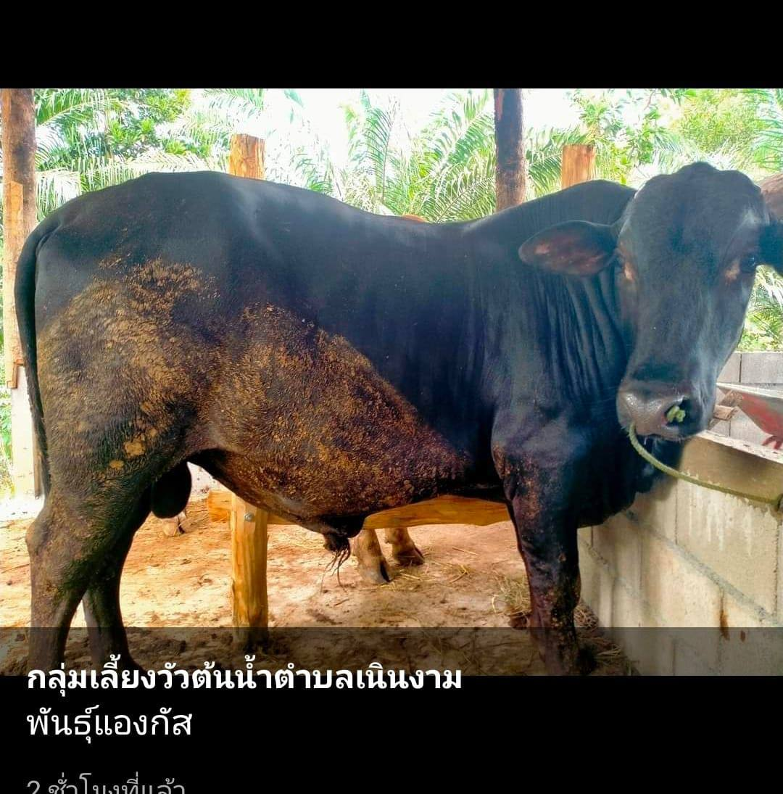
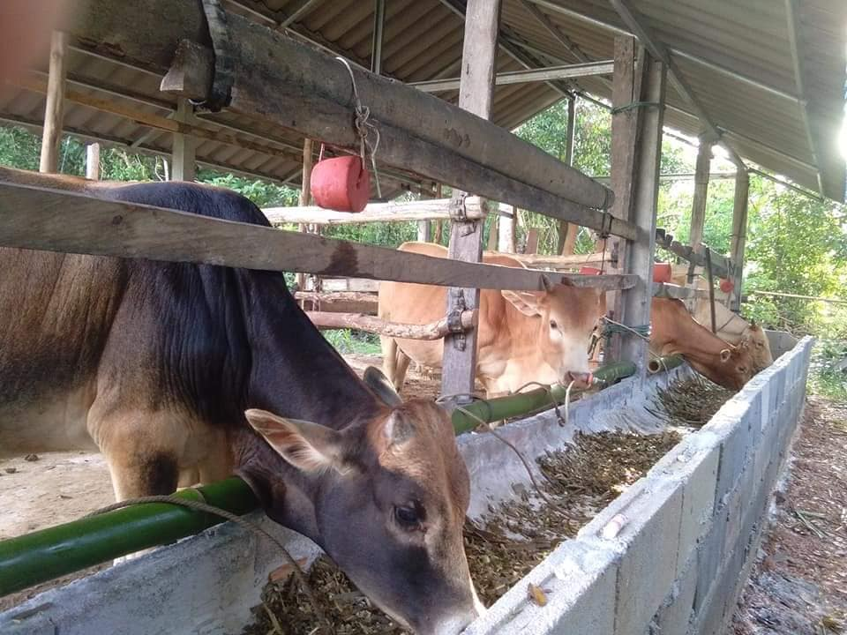
รายละเอียดผลิตภัณฑ์

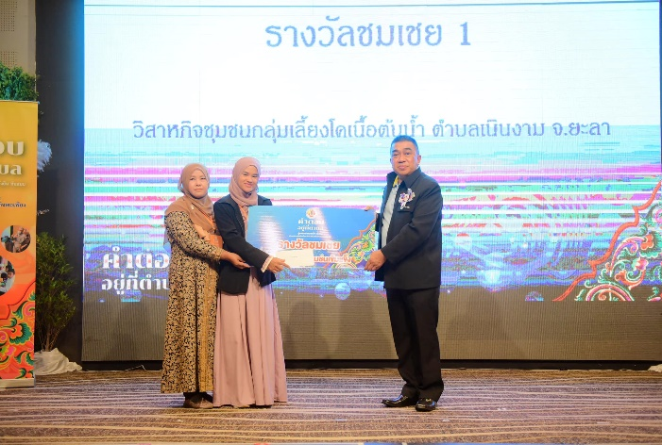
การจัดหาหรือขอรับการสนับสนุน
- ขอรับการสนับสนุนงบประมาณจากสำนักงานพัฒนาภาค 4
ส่วนหน้า เพื่อเป็นทุนสนับสนุนวัสดุ / อุปกรณ์ /เครื่องมือ ในการ
ประกอบอาชีพ

สถานที่ติดต่อ : นางสาวนูรีซัน สะมะดะแมง
เลขานุการกลุ่มวิสาหกิจชุมชน (กลุ่มเลี้ยงโคเนื้อ ต้นน้ำ)
ต.เนินงาม อ.รามัน จ.ยะลา
2. กลุ่มเกษตรปลอดสารพิษ หมู่ 5 บ้านตาโงง
ก่อตั้งเมื่อ พ.ศ. 2566 จำนวนสมาชิก 20 คน
วัตถุประสงค์
- เพื่อเป็นการสร้างอาชีพ เพิ่มรายได้ ให้แก่กลุ่มเกษตรปลอดสารพิษ ในพื้นที่ตำบลเนินงาม
- มีการสร้างเครือข่าย แลกเปลี่ยนความรู้ และช่วยเหลือเกื้อกูลซึ่งกันและกันทำให้ชุมชนเข้มแข็ง
- สร้างจิตสำนักในการทำการเกษตรตามหลักปรัชญาเศรษกิจพอเพียง
- เพื่อส่งเสริมให้ประชาชนมีคุณภาพชีวิตที่ดี จากการทานผักปลอดสารพิษ

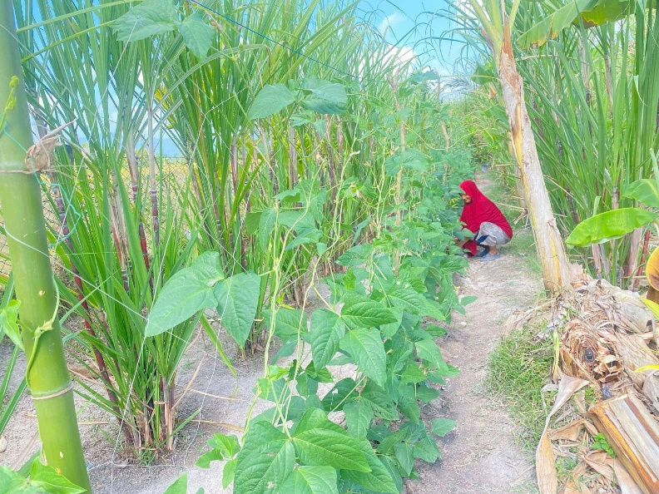
รายละเอียดผลิตภัณฑ์
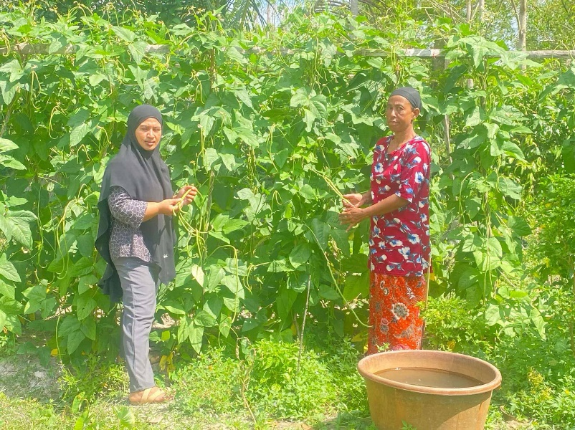

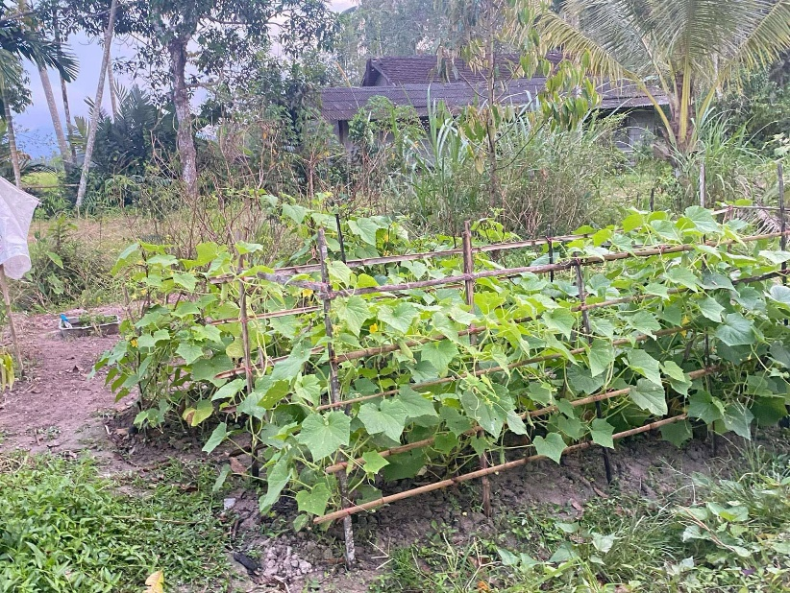
การจัดหาหรือขอรับการสนับสนุน
- ขอรับการการสนับสนุนงบประมาณจาก สำนักงานอำเภอรามัน จังหวัดยะลา
- ขอรับงบประมาณสนับสนุนจากองค์การบริหารส่วนตำบลเนินงาม อำเภอรามัน จังหวัดยะลา เพื่อเป็นทุนสนับสนุนในการจัดหาเมล็ดพันธ์

สถานที่ติดต่อ : นางสาวรอซีด๊ะ ยีมานี ผู้ช่วยผู้ใหญ่บ้าน หมู่ที่ 5 ตำบลเนินงาม อำเภอรามัน จังหวัดยะลา
หมายเลขโทรศัพท์ : 093-617-5701

- กลุ่มเยาวชนทำฟอร์นิเจอร์จากไม้ไผ่
ก่อตั้งเมื่อ พ.ศ. 2567

วัตถุประสงค์

เพื่อเป็นการสร้างอาชีพ เพิ่มรายได้ ให้แก่กลุ่มเยาวชนทำเฟอนิเจอร์จากไม้ไผ่ในพื้นที่
- มีการสร้างเครือข่าย แลกเปลี่ยนความรู้ และช่วยเหลือเกื้อกูลซึ่งกันและกันทำให้ชุมชนเข้มแข็ง
- เพื่อเป็นการนำวัสดุอุปกรณ์ในพื้นที่มาใช้ประโยชน์ให้คุ้มค่า
- เพื่อถ่ายทอดความรู้ให้กับกลุ่มที่สนใจได้เรียนรู้ต่อไป

รายละเอียดผลิตภัณฑ์
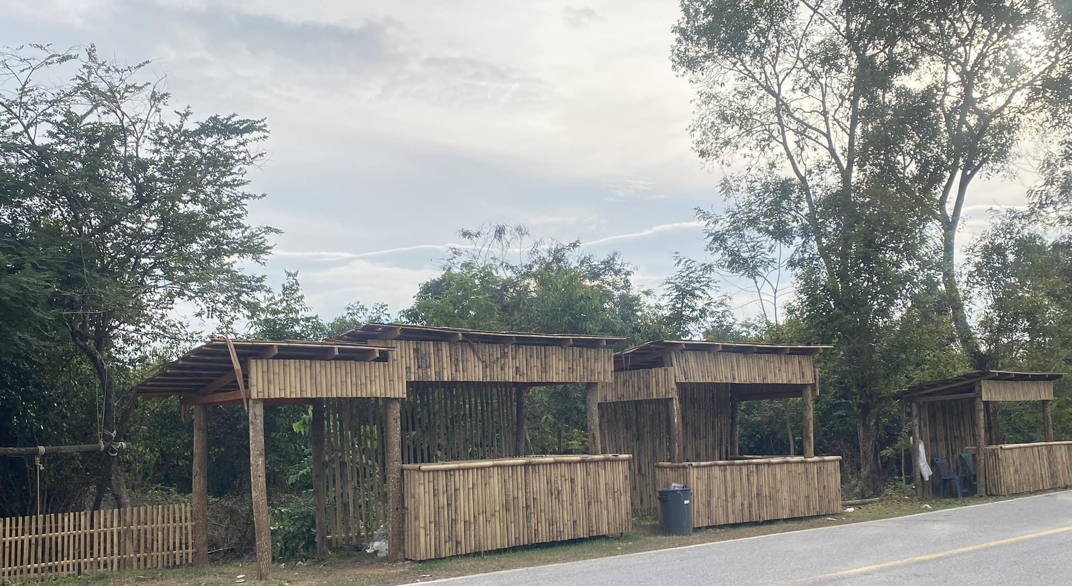

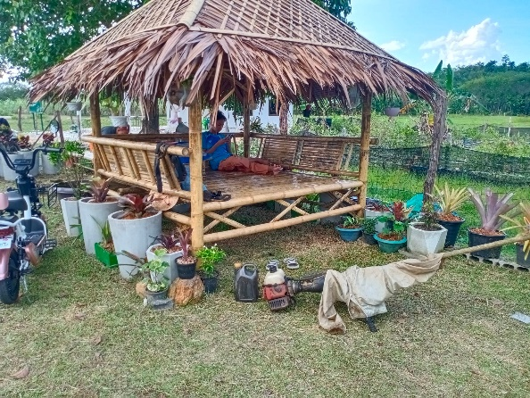
การจัดหาหรือขอรับการสนับสนุน
- ขอรับงบประมาณสนับสนุนจากองค์การบริหารส่วนตำบลเนินงาม อำเภอรามัน จังหวัดยะลา เพื่อดำเนินการให้ความรู้ ตลอดจนจัดหาอุปกรณ์ /เครื่องมือ เพื่อเป็นทุนตั้งต้นในการดำเนินการ

สถานที่ติดต่อ : นางสาวรอซีด๊ะ ยีมานี ผู้ช่วยผู้ใหญ่บ้าน หมู่ที่ 5 ตำบลเนินงาม อำเภอรามัน จังหวัดยะลา
หมายเลขโทรศัพท์ : 093-617-5701
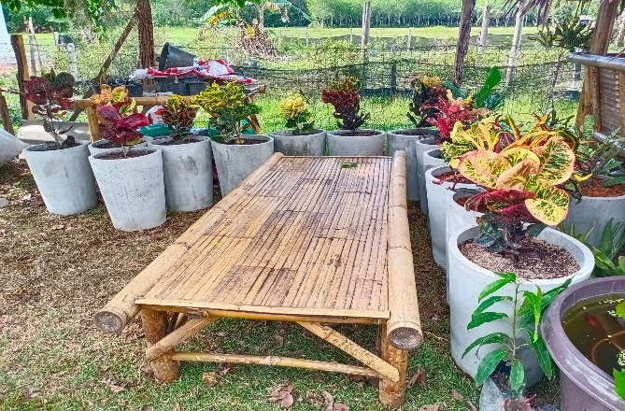

- กลุ่มข้าวกล้องมือลอ ม. 5 เนินงาม
ก่อตั้งเมื่อ พ.ศ. 2550

วัตถุประสงค์

เพื่อเป็นการสร้างอาชีพ เพิ่มรายได้ ให้แก่กลุ่มผลิตข้าวกล้องมือลอ เนินงาม

มีการสร้างเครือข่าย แลกเปลี่ยนความรู้ และช่วยเหลือเกื้อกูลซึ่งกันและกันทำให้ชุมชนเข้มแข็ง

เพื่อเป็นการทำการเกษตรตามหลักเศรษฐกิจพอเพียง

เพื่อให้ประชาชนได้บริโภคข้าวสารที่ปลอดสารพิษ

เพื่อถ่ายทอดความรู้ให้กับกลุ่มที่สนใจได้เรียนรู้ต่อไป

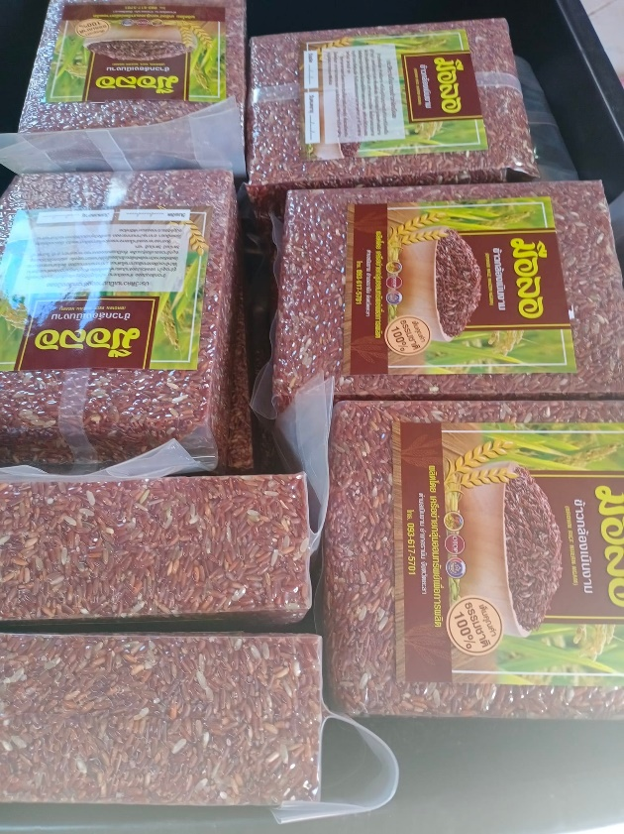
รายละเอียดผลิตภัณฑ์
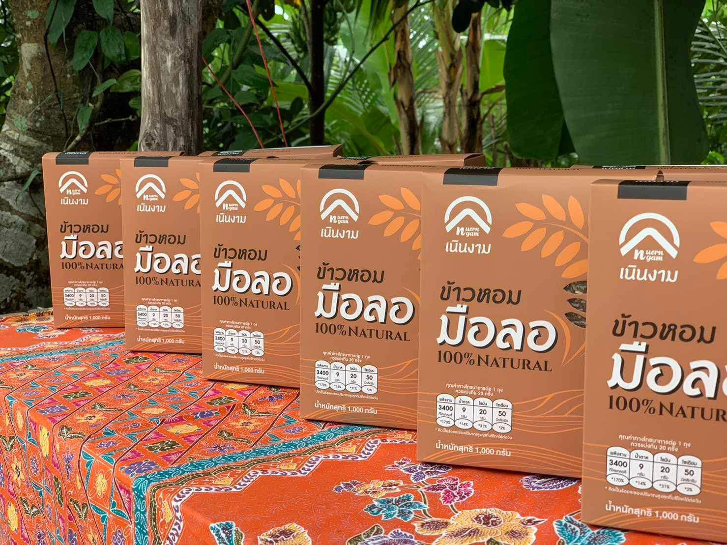

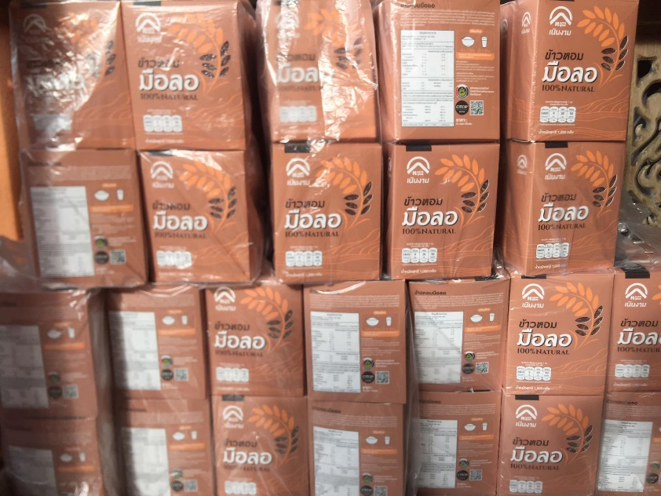
การจัดหาหรือขอรับการสนับสนุน
- ขอรับงบประมาณสนับสนุนจากสำนักงานพัฒนาชุมชน อำเภอรามันเพื่อให้ความรู้ในการพัฒนาผลิตภัณฑ์ การทำบรรจุภัณฑ์ต่างๆ
- ขอรับการสนับสนุนองค์ความรู้ และนวัตกรรมต่างๆจากสำนักงานพานิชย์ จังหวัดยะลา
- ขอรับการสนับสนุนการจัดการด้านการตลาดออนล์ จากองค์การบริหารส่วนตำบลเนินงาม อำเภอรามัน จังหวัดยะลา

สถานที่ติดต่อ : นางสาวรอซีด๊ะ ยีมานี ผู้ช่วยผู้ใหญ่บ้าน หมู่ที่ 5 ตำบลเนินงาม อำเภอรามัน จังหวัดยะลา
หมายเลขโทรศัพท์ : 093-617-5701

- กลุ่มเยาวชนผลิตไม้กวาดทางมะพร้าว เนินงาม
ก่อตั้งเมื่อ พ.ศ. 2565

วัตถุประสงค์

เพื่อเป็นการสร้างอาชีพ เพิ่มรายได้ ให้แก่กลุ่มเยาวชนผลิตไม้กวาดทางมะพร้าว เนินงาม

มีการสร้างเครือข่าย แลกเปลี่ยนความรู้ และช่วยเหลือเกื้อกูลซึ่งกันและกันทำให้ชุมชนเข้มแข็ง

เพื่อเป็นการนำวัสดุที่เหลือใช้มาทำให้เกิดประโยชน์ และมีมูลค่า

เพื่อถ่ายทอดความรู้ให้กับกลุ่มที่สนใจได้เรียนรู้ต่อไป

รายละเอียดผลิตภัณฑ์
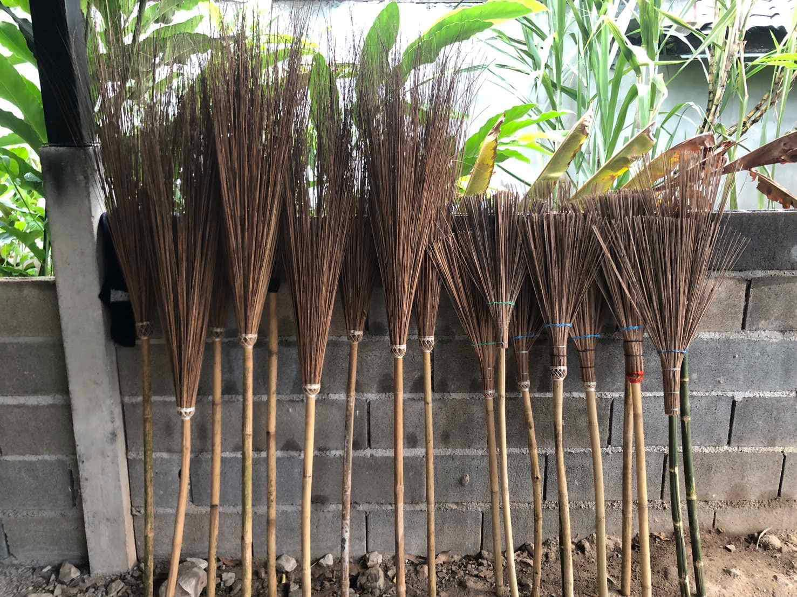

การจัดหาหรือขอรับการสนับสนุน
- ขอรับงบประมาณสนับสนุนจากการระดมทุนของผู้นำในพื้นที่ ตำบลเนินงาม

สถานที่ติดต่อ : นางสาวรอซีด๊ะ ยีมานี ผู้ช่วยผู้ใหญ่บ้าน หมู่ที่ 5 ตำบลเนินงาม อำเภอรามัน จังหวัดยะลา
หมายเลขโทรศัพท์ : 093-617-5701

- กลุ่มวิสาหกิจชุมชนกือแล
ก่อตั้งเมื่อ พ.ศ. 2552

วัตถุประสงค์
- เพื่อเป็นการสร้างอาชีพ เพิ่มรายได้ ให้แก่กลุ่มเกษตรปลอดสารพิษ ในพื้นที่ตำบลเนินงาม
- มีการสร้างเครือข่าย แลกเปลี่ยนความรู้ และช่วยเหลือเกื้อกูลซึ่งกันและกันทำให้ชุมชนเข้มแข็ง
- สร้างจิตสำนักในการทำการเกษตรตามหลักปรัชญาเศรษกิจพอเพียง
- เพื่อส่งเสริมให้ประชาชนมีคุณภาพชีวิตที่ดี จากการทานผักปลอดสารพิษ

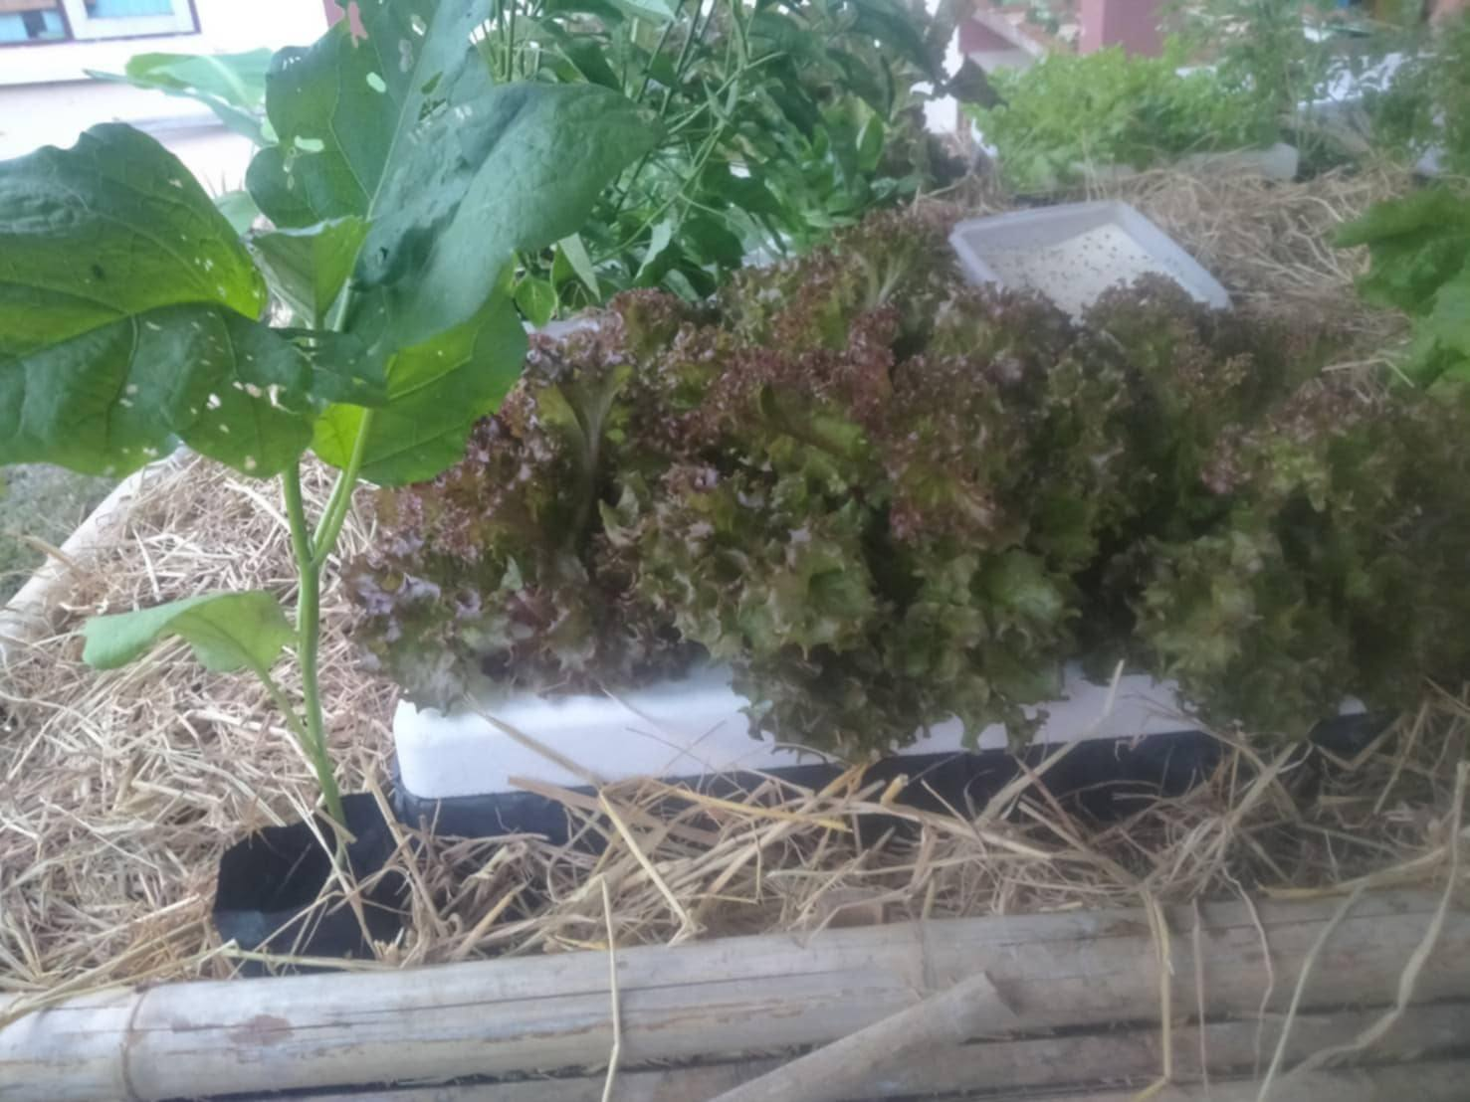
รายละเอียดผลิตภัณฑ์
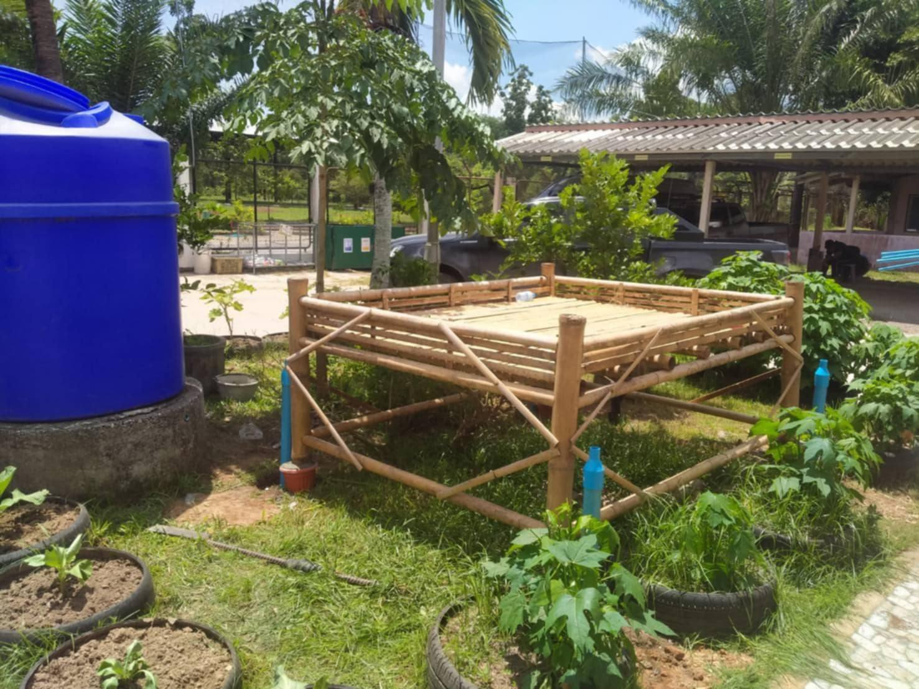

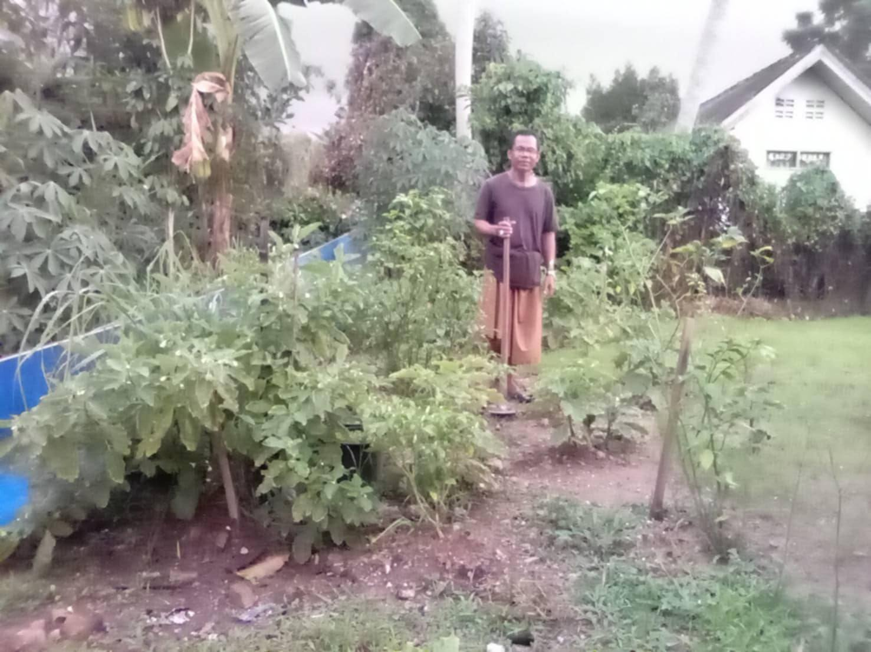
การจัดหาหรือขอรับการสนับสนุน
- ขอรับงบประมาณสนับสนุนจากสำนักงานพัฒนาชุมชน อำเภอรามันเพื่อให้ความรู้ในการพัฒนาผลิตภัณฑ์ การทำบรรจุภัณฑ์ต่างๆ
- ขอรับการสนับสนุนองค์ความรู้ และนวัตกรรมต่างๆจากสำนักงานพานิชย์ จังหวัดยะลา

สถานที่ติดต่อ : นายศักกุรรอวี มะทา 52/4 ม.3 ต.เนินงาม อ.รามัน จ.ยะลา
หมายเลขโทรศัพท์ : 080-706-6467

- วิสาหกิจชุมชนกลุ่มแม่บ้านอามานะฮ์
ก่อตั้งเมื่อ พ.ศ. 2548

วัตถุประสงค์
- เพื่อเป็นการสร้างอาชีพ เพิ่มรายได้ ให้แก่กลุ่มวิสาหกิจชุมชนแม่บ้านอามานะฮ์
- มีการสร้างเครือข่าย แลกเปลี่ยนความรู้ และช่วยเหลือเกื้อกูลซึ่งกันและกันทำให้ชุมชนเข้มแข็ง
- เพื่อยกระดับผลิตภัณฑ์ในพื้นที่ไกลตามความต้องการของตลาด
- เป็นการสร้างเวลาว่างให้เกิดประโยชน์
รายละเอียดผลิตภัณฑ์
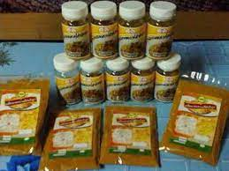
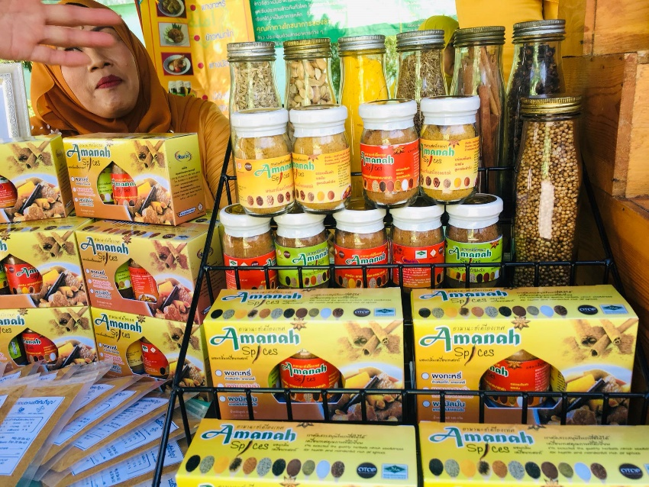

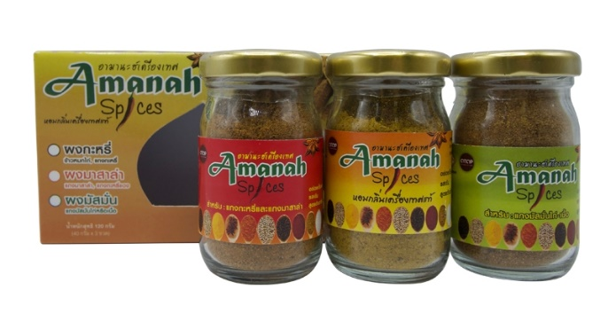
การจัดหาหรือขอรับการสนับสนุน
- ขอรับงบประมาณสนับสนุนจากสำนักงานพัฒนาชุมชน อำเภอรามันเพื่อให้ความรู้ในการพัฒนาผลิตภัณฑ์ การทำบรรจุภัณฑ์ต่างๆ
- ขอรับการสนับสนุนองค์ความรู้ และนวัตกรรมต่างๆจากสำนักงานพานิชย์ จังหวัดยะลา

สถานที่ติดต่อ : นางสาวรพิศา ศรีตระเวณ 112/2 ม.6 ต.เนินงาม อ.รามัน จ.ยะลา
หมายเลขโทรศัพท์ : 073-251460

- กลุ่มแม่บ้านผลิตขนมโบราณ
ก่อตั้งเมื่อ พ.ศ. 2566

วัตถุประสงค์
- เพื่อเป็นการสร้างอาชีพ เพิ่มรายได้ ให้แก่กลุ่มแม่บ้านผลิตขนมโบราณ
- เพื่อสร้างผลิตภัณฑ์ใหม่ให้กับชุมชน
- มีการสร้างเครือข่าย แลกเปลี่ยนความรู้ และช่วยเหลือเกื้อกูลซึ่งกันและกันทำให้ชุมชนเข้มแข็ง
- เป็นการอนุรักษ์ขนมโบราณในพื้นที่ให้ยังคงอยู่สืบไป
- เป็นการสร้างเวลาว่างให้เกิดประโยชน์
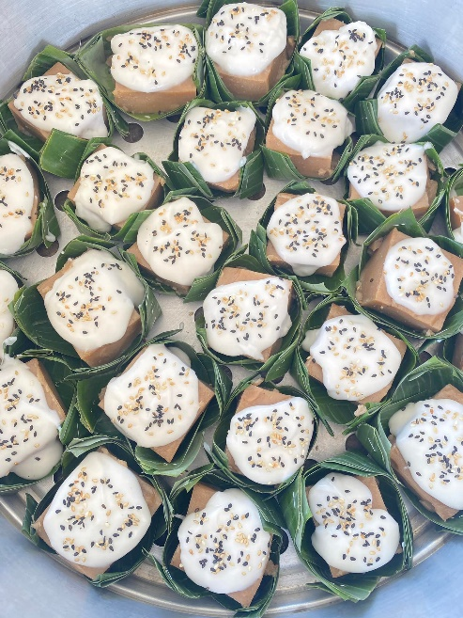
รายละเอียดผลิตภัณฑ์
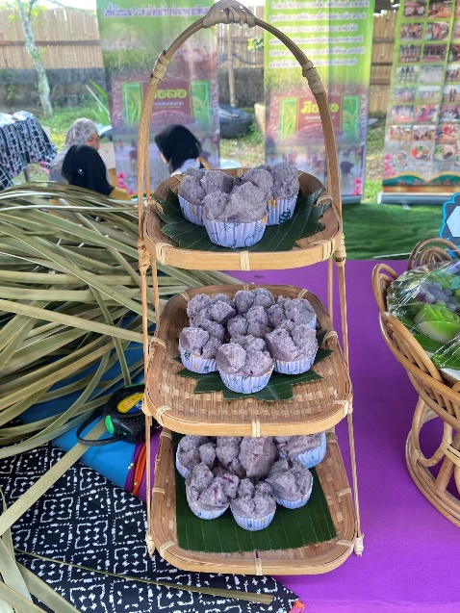
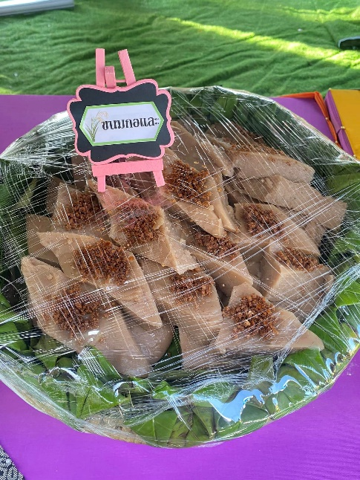

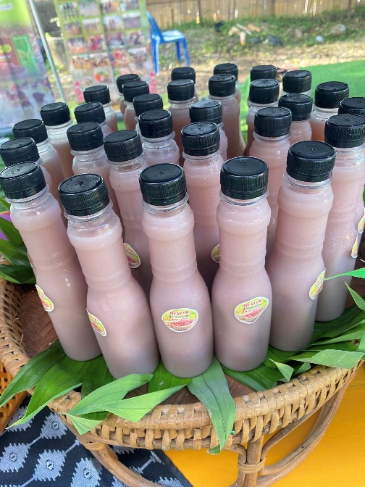
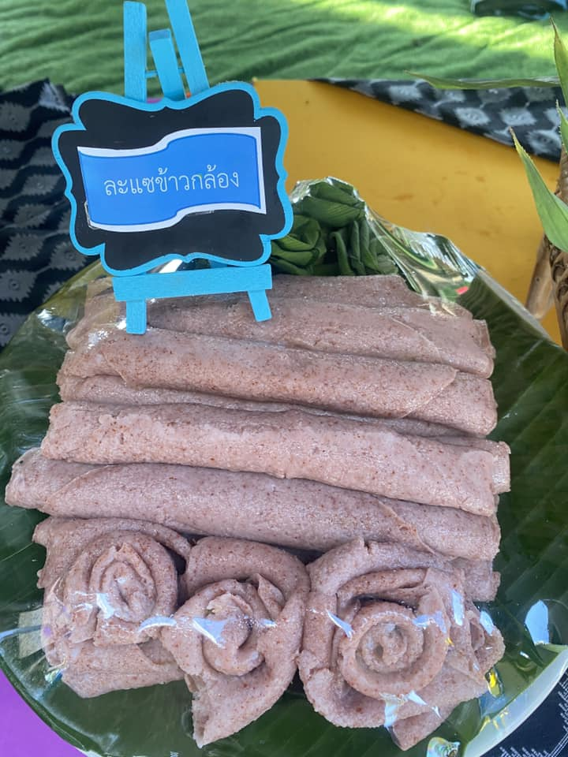

การจัดหาหรือขอรับการสนับสนุน
- ขอรับงบประมาณสนับสนุนจากสำนักงานพัฒนาชุมชน อำเภอรามันเพื่อให้ความรู้ในการพัฒนาผลิตภัณฑ์ การทำบรรจุภัณฑ์ต่างๆ
- ขอรับการสนับสนุนองค์ความรู้ และนวัตกรรมต่างๆจากสำนักงานพานิชย์ จังหวัดยะลา

สถานที่ติดต่อ : นางแลคอ อากาซา ม.5 ต.เนินงาม อ.รามัน จ.ยะลา

- กลุ่มแปรรูปสบู่จากข้าวกล้อง
ก่อตั้งเมื่อ พ.ศ. 2566

วัตถุประสงค์
- เพื่อเป็นการสร้างอาชีพ เพิ่มรายได้ ให้แก่กลุ่มแปรรูปสบู่จากข้าวกล้อง
- เพื่อสร้างผลิตภัณฑ์ใหม่ให้กับชุมชน
- มีการสร้างเครือข่าย แลกเปลี่ยนความรู้ และช่วยเหลือเกื้อกูลซึ่งกันและกันทำให้ชุมชนเข้มแข็ง
- เพื่อยกระดับผลิตภัณฑ์ทางการเกษตรให้ทัดเทียมผลิตภัณฑ์อื่นๆ
- เป็นการสร้างเวลาว่างให้เกิดประโยชน์
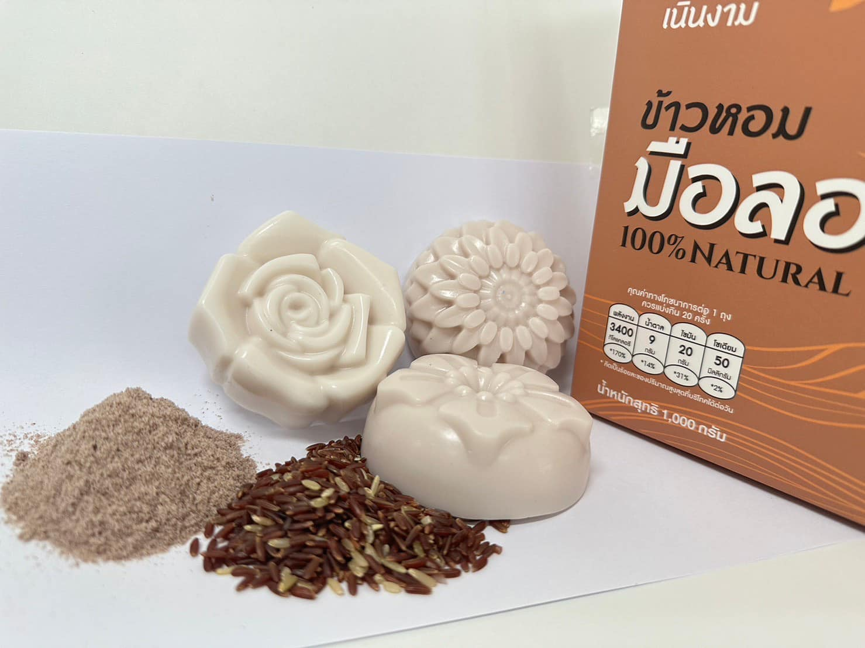
รายละเอียดผลิตภัณฑ์
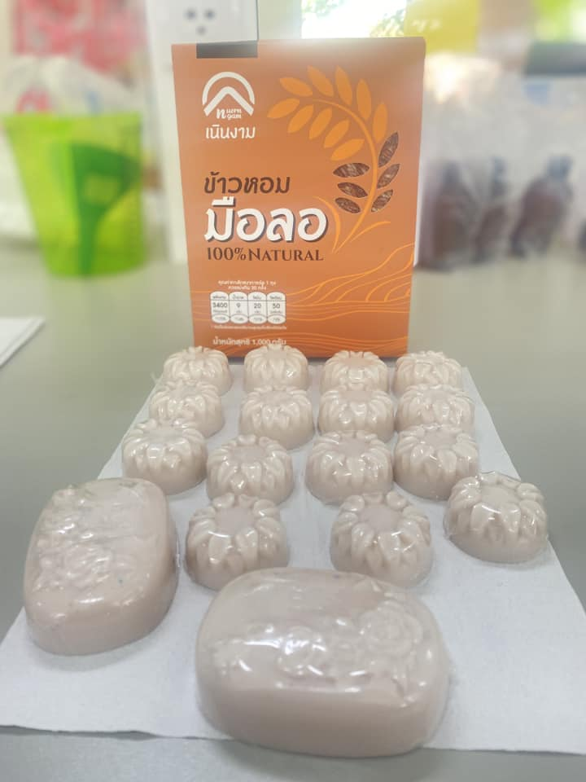

การจัดหาหรือขอรับการสนับสนุน
- ขอรับงบประมาณสนับสนุนจากสำนักงานพัฒนาชุมชน อำเภอรามันเพื่อให้ความรู้ในการพัฒนาผลิตภัณฑ์ การทำบรรจุภัณฑ์ต่างๆ
- ขอรับการสนับสนุนองค์ความรู้ และนวัตกรรมต่างๆจากวิทยาลัยชุมชน จังหวัดยะลา

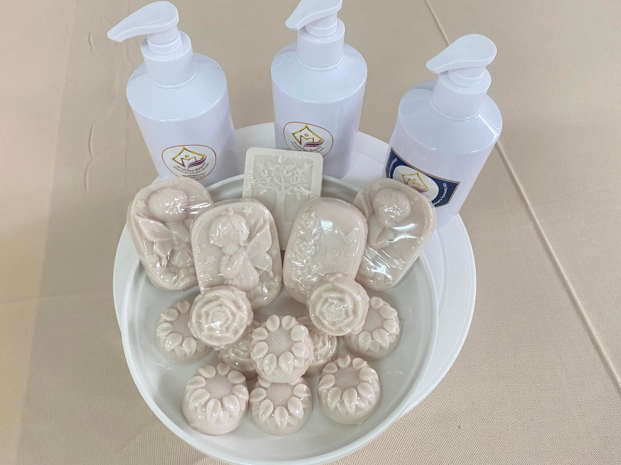

สถานที่ติดต่อ : นางสาวรอซีด๊ะ ยีมานี ผู้ช่วยผู้ใหญ่บ้าน หมู่ที่ 5 ตำบลเนินงาม อำเภอรามัน จังหวัดยะลา
หมายเลขโทรศัพท์ : 093-617-5701

